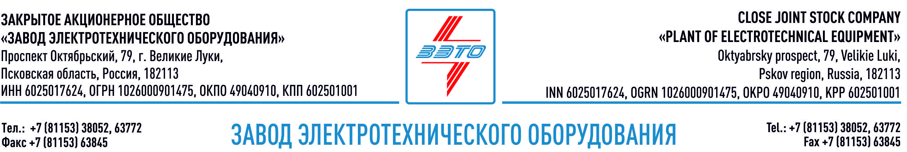

ПРЕСС-РЕЛИЗ, 03.07.2022, Великие Луки, Псковская область

Завод «ЗЭТО» поддержал встречу воздухоплавателей в Великих Луках

XXVII Международная встреча воздухоплавателей прошла с 11 по 17 июня 2023 г. в Великих Луках. Мероприятие собрало около сорока пилотов из разных регионов России, а также Белоруссии и Казахстана. В честь праздника аэростаты подняли в небо гигантский триколор.

Организаторами Международной встречи воздухоплавателей в Великих Луках выступают Правительство Псковской области, Администрация города Великие Луки и Федерация воздухоплавательного спорта Псковской области. С 2011 года генеральным спонсором мероприятия является ПАО «Газпром».

Завод «ЗЭТО» выступил спонсором соревнования «кей-граб» и принял участие в полетах на собственном аэростате, которым управляет пилот с большим опытом, великолучанин Владимир Богданов.

Соревнования «кей-граб» («попади в цель») проходят вне рамок спортивной программы, на нём спортсменам необходимо с высоты попасть грузиком-маркером в корзину, установленную на катамаране. Это простое на первый взгляд задание требует большого летного мастерства: пилоту нужно верно вычислить точку старта и траекторию движения в воздушных потоках, рассчитать направление ветра и высоту полета.

Ярким и зрелищным праздником международные встречи воздухоплавателей стали во многом благодаря активному участию в них промышленных предприятий города Великие Луки.

Основанный в 1959 году завод электротехнического оборудования ЗАО «ЗЭТО» (г. Великие Луки, Псковская область) является одним из крупнейших российских производителей электротехнического оборудования для электроэнергетики, нефтяной, газовой, добывающей и обрабатывающей промышленности, железных дорог, метрополитена, сельского и городского хозяйства. Перечень выпускаемого оборудования составляет более 400 наименований и охватывает все классы напряжений от 0,38 до 750 кВ. ЗАО «ЗЭТО» — современное, высокоэффективное, социально ориентированное предприятие, обладающее мощным научным и техническим потенциалом, стремящееся стать лидером по производству высоковольтного оборудования. ЗАО «ЗЭТО» входит в перечень системообразующих организаций Министерства промышленности и торговли РФ в категории «Энергетическое машиностроение, электрическая и кабельная промышленность» и является якорным резидентом «Промышленного электротехнического кластера Псковской области» и Технопарка «Электрополис». Подробнее: https://www.zeto.ru

https://zeto.ru/news/zavod-zyeto-podderzhal-vstrechu-vozdu

